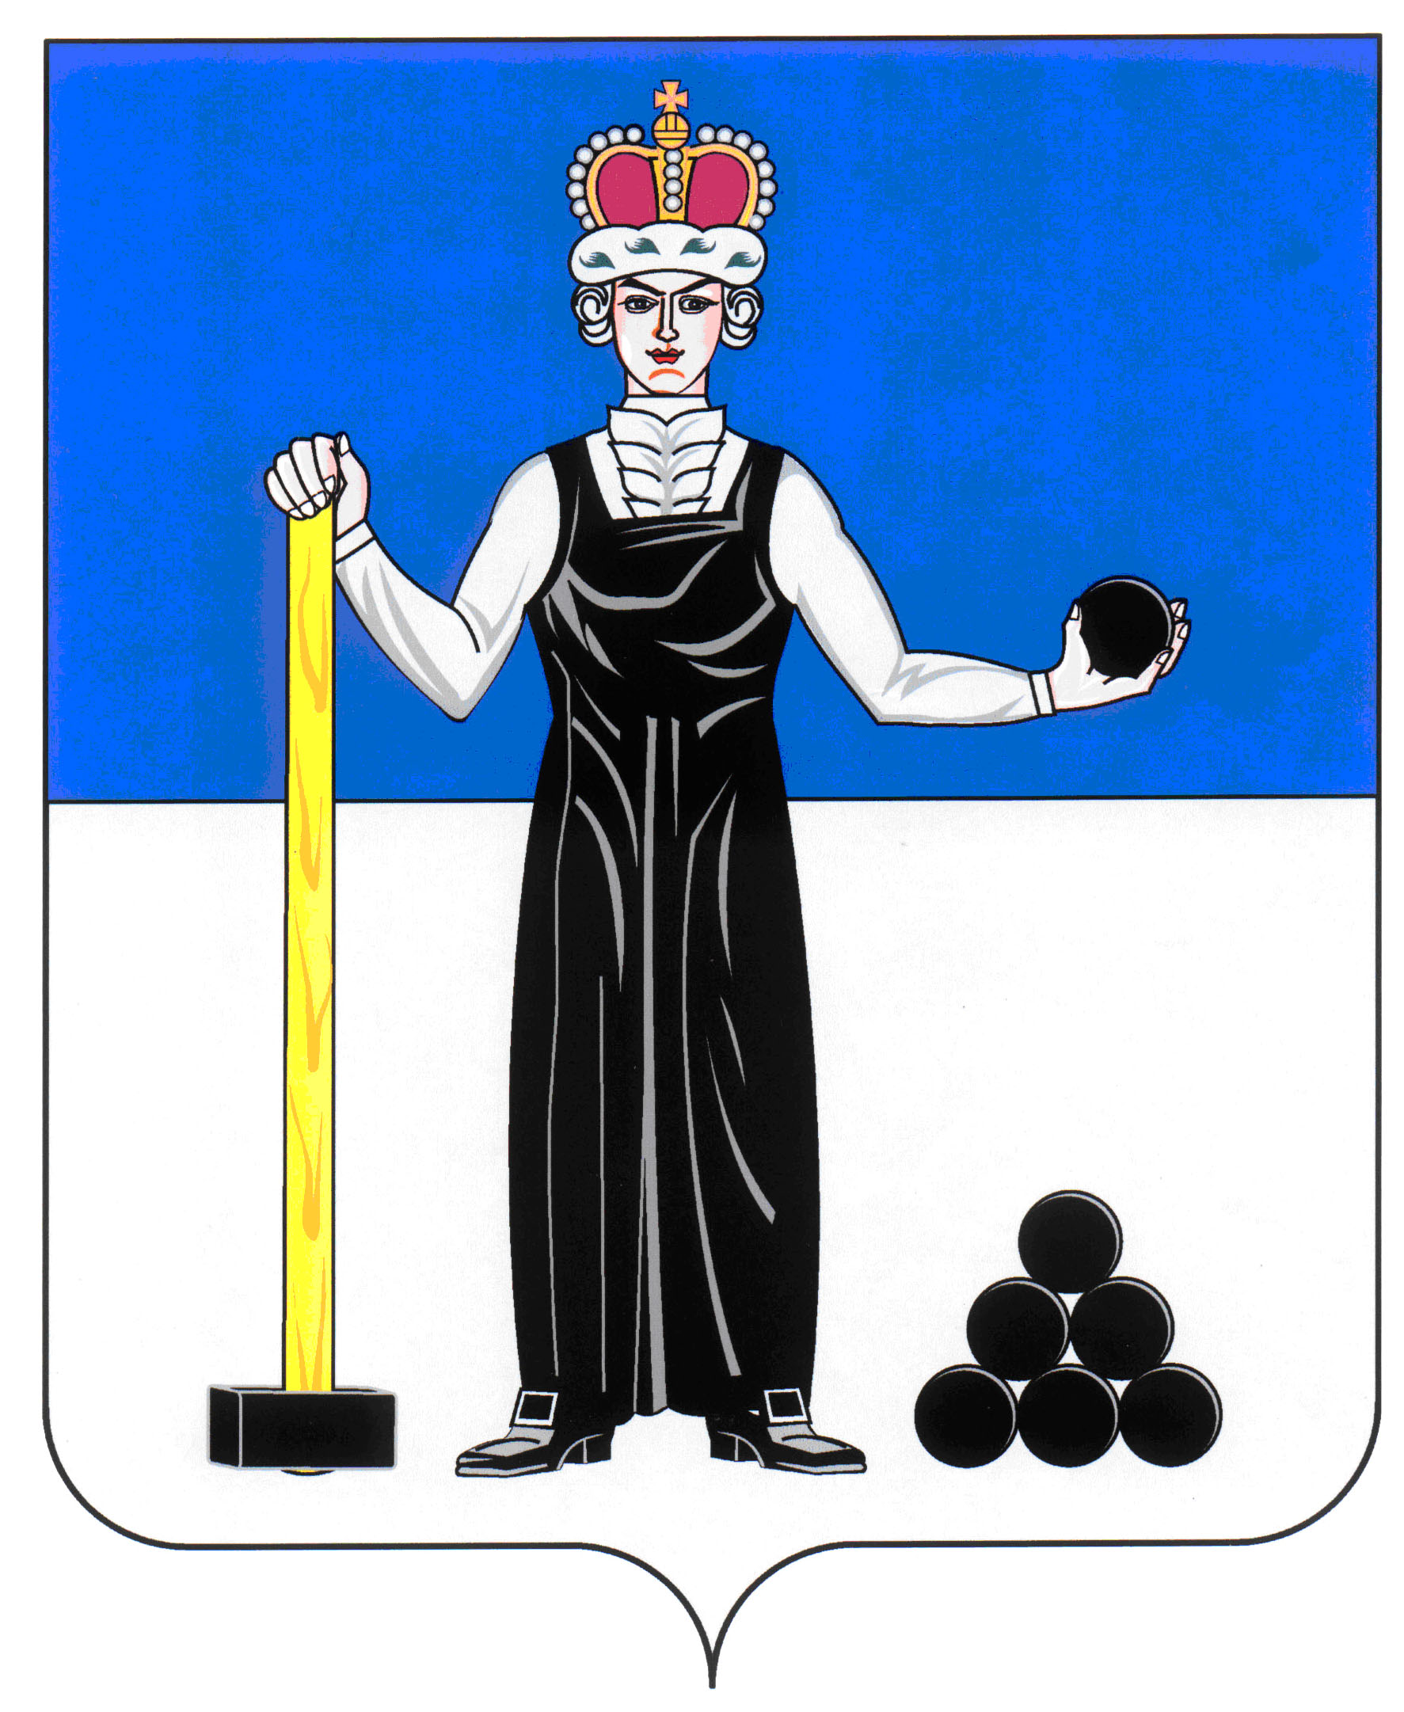
Р А С П О Р Я Ж Е Н И Е

ПРЕДСЕДАТЕЛЯ ЗЕМСКОГО СОБРАНИЯ
АЛЕКСАНДРОВСКОГО МУНИЦИПАЛЬНОГО РАЙОНА ПЕРМСКОГО КРАЯ
41
14.06.2016
____________________ №____________________

О созыве очередного заседания Земского Собрания

Созвать очередное заседание Земского Собрания Александровского муниципального района третьего созыва 23 июня 2016 года в 10.00 часов со следующей повесткой заседания:

- Об утверждении отчета главы муниципального района – главы администрации Александровского муниципального о результатах своей деятельности и о результатах работы администрации Александровского муниципального района за 2015 год
Докладчик: Шицын А.Б. – глава муниципального района – глава администрации Александровского муниципального района
- О внесении изменений и дополнений в решение Земского Собрания от 17.12.2015 № 229 «О бюджете Александровского муниципального района на 2016 год»
Докладчик: Плотникова Т.Г. – зам. начальника финансового управления администрации района
- О принятии в первом чтении Положения о финансовом управлении администрации Александровского муниципального района Пермского края в новой редакции
Докладчик: Плотникова Т.Г. – зам. начальника финансового управления администрации района
- Информация о деятельности сектора по культуре и молодежной политике, физкультуре и спорту за 2015 год
Докладчик: Вешнякова О.Ю. – начальник сектора по культуре и молодежной политике, физкультуре и спорту
- О предварительной повестке дня следующего заседания Земского Собрания Александровского муниципального района
Докладчик: Щеглов Д.В. – председатель Земского Собрания
- Разное.

Председатель
Земского Собрания Д.В. Щеглов

